Parrocchia della

CATTEDRALE di PESCIA

20 marzo 2022

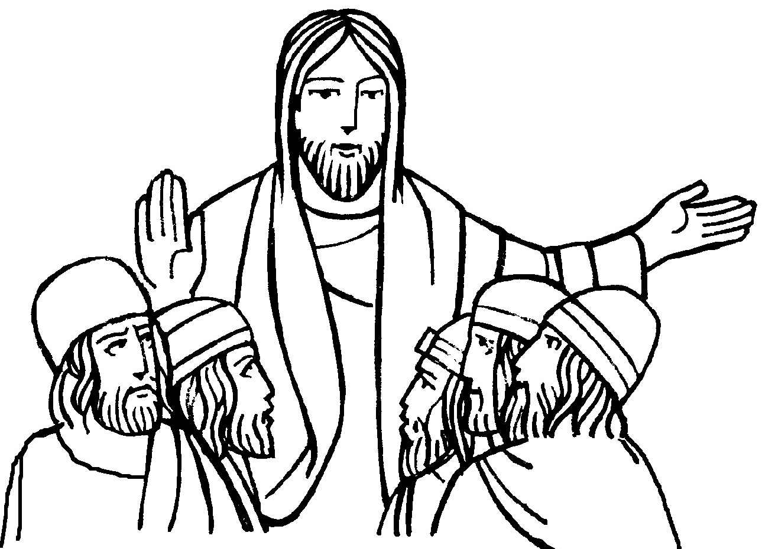
III DOMENICA
DI QUARESIMA

RITI DI INTRODUZIONE
Nel Nome del Padre, del Figlio e dello Spirito Santo. Amen.
Il Signore sia con voi.
E con il tuo spirito.

BENEDIZIONE DELL'ACQUA
Fratelli e sorelle carissimi, supplichiamo il Signore Dio nostro perché benedica quest’acqua, da lui creata, con la quale saremo aspersi noi e le nostre famiglie in memoria del nostro Battesimo. Il Signore ci rinnovi interiormente per essere sempre fedeli allo Spirito Santo che ci è stato dato in dono.
Dio onnipotente ed eterno, tu hai voluto che per mezzo dell’acqua, sorgente di vita e principio di purificazione, anche l’anima fosse lavata e ricevesse il dono della vita eterna: in questo giorno a te consacrato benedici  quest’acqua, perché diventi segno della tua protezione. Rinnova in noi, o Signore, la fonte viva della tua grazia e difendici da ogni male del corpo e dello spirito, perché veniamo a te con cuore puro per ricevere la tua salvezza. Per Cristo nostro Signore. Amen.

DAVANTI A QUESTO AMORE
Hai disteso le tue braccia anche per me Gesù, dal tuo cuore come fonte hai versato pace in me, cerco ancora il mio peccato ma non c’è. Tu da sempre vinci il mondo dal tuo trono di dolore.
Rit. Dio mia grazia, mia speranza, ricco e grande Redentore, tu Re umile e potente, risorto per amore, risorgi per la vita. Vero Agnello senza macchia. Mite e forte salvatore sei, tu Re povero e glorioso risorgi con potenza, davanti a questo amore la morte fuggirà.

Dio onnipotente ci purifichi dai peccati e per questa celebrazione dell’Eucaristia ci renda degni di partecipare alla mensa del suo regno nei secoli dei secoli. Amen.

COLLETTA
O Dio dei nostri padri, che ascolti il grido degli oppressi, concedi ai tuoi fedeli di riconoscere nelle vicende della storia il tuo invito alla conversione, per aderire sempre più saldamente a Cristo, roccia della nostra salvezza. Egli è Dio, e vive e regna con te, nell’unità dello Spirito Santo, per tutti i secoli dei secoli. Amen.

LITURGIA DELLA PAROLA
Prima Lettura
Dal libro dell'Esodo
In quei giorni, mentre Mosè stava pascolando il gregge di Ietro, suo suocero, sacerdote di Madian, condusse il bestiame oltre il deserto e arrivò al monte di Dio, l’Oreb. L’angelo del Signore gli apparve in una fiamma di fuoco dal mezzo di un roveto. Egli guardò ed ecco: il roveto ardeva per il fuoco, ma quel roveto non si consumava. Mosè pensò: «Voglio avvicinarmi a osservare questo grande spettacolo: perché il roveto non brucia?». Il Signore vide che si era avvicinato per guardare; Dio gridò a lui dal roveto: «Mosè, Mosè!». Rispose: «Eccomi!». Riprese: «Non avvicinarti oltre! Togliti i sandali dai piedi, perché il luogo sul quale tu stai è suolo santo!». E disse: «Io sono il Dio di tuo padre, il Dio di Abramo, il Dio di Isacco, il Dio di Giacobbe». Mosè allora si coprì il volto, perché aveva paura di guardare verso Dio. Il Signore disse: «Ho osservato la miseria del mio popolo in Egitto e ho udito il suo grido a causa dei suoi sovrintendenti: conosco le sue sofferenze. Sono sceso per liberarlo dal potere dell’Egitto e per farlo salire da questa terra verso una terra bella e spaziosa, verso una terra dove scorrono latte e miele». Mosè disse a Dio: «Ecco, io vado dagli Israeliti e dico loro: “Il Dio dei vostri padri mi ha mandato a voi”. Mi diranno: “Qual è il suo nome?”. E io che cosa risponderò loro?». Dio disse a Mosè: «Io sono colui che sono!». E aggiunse: «Così dirai agli Israeliti: “Io Sono mi ha mandato a voi”». Dio disse ancora a Mosè: «Dirai agli Israeliti: “Il Signore, Dio dei vostri padri, Dio di Abramo, Dio di Isacco, Dio di Giacobbe mi ha mandato a voi”. Questo è il mio nome per sempre; questo è il titolo con cui sarò ricordato di generazione in generazione».
Parola di Dio. Rendiamo grazie a Dio.

Salmo Responsoriale
R. Il Signore * ha pietà del suo popolo.
Benedici il Signore, anima mia, quanto è in me benedica il suo santo nome. Benedici il Signore, anima mia, non dimenticare tutti i suoi benefici. R/.
Egli perdona tutte le tue colpe, guarisce tutte le tue infermità, salva dalla fossa la tua vita, ti circonda di bontà e misericordia. R/.
Il Signore compie cose giuste, difende i diritti di tutti gli oppressi. Ha fatto conoscere a Mosè le sue vie, le sue opere ai figli d’Israele. R/.
Misericordioso e pietoso è il Signore, lento all’ira e grande nell’amore. Perché quanto il cielo è alto sulla terra, così la sua misericordia è potente su quelli che lo temono. R/.

Seconda Lettura
Dalla prima lettera di san Paolo apostolo ai Corinzi
Non voglio che ignoriate, fratelli, che i nostri padri furono tutti sotto la nube, tutti attraversarono il mare, tutti furono battezzati in rapporto a Mosè nella nube e nel mare, tutti mangiarono lo stesso cibo spirituale, tutti bevvero la stessa bevanda spirituale: bevevano infatti da una roccia spirituale che li accompagnava, e quella roccia era il Cristo. Ma la maggior parte di loro non fu gradita a Dio e perciò furono sterminati nel deserto. Ciò avvenne come esempio per noi, perché non desiderassimo cose cattive, come essi le desiderarono. Non mormorate, come mormorarono alcuni di loro, e caddero vittime dello sterminatore. Tutte queste cose però accaddero a loro come esempio, e sono state scritte per nostro ammonimento, di noi per i quali è arrivata la fine dei tempi. Quindi, chi crede di stare in piedi, guardi di non cadere.
Parola di Dio. Rendiamo grazie a Dio.

Canto al Vangelo
R. Beati quelli che ascoltano la Parola di Dio e la vivono ogni giorno.
Convertitevi, dice il Signore, * il regno dei cieli è vicino.

Vangelo
Dal vangelo secondo Luca
In quel tempo si presentarono alcuni a riferire a Gesù il fatto di quei Galilei, il cui sangue Pilato aveva fatto scorrere insieme a quello dei loro sacrifici. Prendendo la parola, Gesù disse loro: «Credete che quei Galilei fossero più peccatori di tutti i Galilei, per aver subito tale sorte? No, io vi dico, ma se non vi convertite, perirete tutti allo stesso modo. O quelle diciotto persone, sulle quali crollò la torre di Sìloe e le uccise, credete che fossero più colpevoli di tutti gli abitanti di Gerusalemme? No, io vi dico, ma se non vi convertite, perirete tutti allo stesso modo». Diceva anche questa parabola: «Un tale aveva piantato un albero di fichi nella sua vigna e venne a cercarvi frutti, ma non ne trovò. Allora disse al vignaiolo: “Ecco, sono tre anni che vengo a cercare frutti su quest’albero, ma non ne trovo. Tàglialo dunque! Perché deve sfruttare il terreno?”. Ma quello gli rispose: “Padrone, lascialo ancora quest’anno, finché gli avrò zappato attorno e avrò messo il concime. Vedremo se porterà frutti per l’avvenire; se no, lo taglierai».
Parola del Signore. Lode a te, o Cristo.

Io credo in Dio, Padre onnipotente, creatore del cielo e della terra; e in Gesù Cristo, suo unico Figlio, nostro Signore, il quale fu concepito di Spirito Santo, nacque da Maria Vergine, patì sotto Ponzio Pilato, fu crocifisso, morì e fu sepolto; discese agli inferi; il terzo giorno risuscitò da morte; salì al cielo, siede alla destra di Dio Padre onnipotente; di là verrà a giudicare i vivi e i morti. Credo nello Spirito Santo, la santa Chiesa cattolica, la comunione dei santi, la remissione dei peccati, la risurrezione della carne, la vita eterna. Amen.

PREGHIERA DEI FEDELI
Fratelli e sorelle, pieni di fiducia ci rivolgiamo al Cristo, perché apra il nostro cuore alla vita nuova per mezzo di una sincera conversione.
Preghiamo insieme dicendo con fede:
Salvaci, o Signore.
Gesù misericordioso, dona la sapienza del Vangelo alla tua Chiesa.
Gesù, rivelatore del Padre, fa’ che accogliamo la tua Parola e facciamo frutti di salvezza per noi e per i fratelli.
Gesù mediatore presso il Padre, sostieni la nostra debole volontà nel cammino della Quaresima per rispondere all’azione dello Spirito Santo.
Gesù membro della famiglia di Nazaret, santifica le famiglie della nostra Parrocchia con la grazia della tua presenza di amore.
 Donaci, Signore, la sapienza del Vangelo, affinché gli avvenimenti lieti e tristi della vita siano per noi un’occasione di vera conversione. Tu che vivi e regni nei secoli dei secoli.
Amen.

LITURGIA EUCARISTICA
Benedetto sei tu, Signore, Dio dell’universo: dalla tua bontà abbiamo ricevuto questo pane, frutto della terra e del lavoro dell’uomo; lo presentiamo a te, perché diventi per noi cibo di vita eterna.
Benedetto nei secoli il Signore.
Benedetto sei tu, Signore, Dio dell’universo: dalla tua bontà abbiamo ricevuto questo vino, frutto della vite e del lavoro dell’uomo; lo presentiamo a te, perché diventi per noi bevanda di vita eterna.
Benedetto nei secoli il Signore.

Pregate, fratelli e sorelle, perché questa nostra famiglia, radunata dallo Spirito Santo nel nome di Cristo, possa offrire il sacrificio gradito a Dio Padre onnipotente.
Il Signore riceva dalle tue mani questo sacrificio a lode e gloria del suo nome, per il bene nostro e di tutta la sua santa Chiesa.
SULLE OFFERTE (in piedi)
Per questo sacrificio di riconciliazione, o Padre, rimetti i nostri debiti e donaci la forza di perdonare ai nostri fratelli. Per Cristo nostro Signore. Amen.

PREGHIERA EUCARISTICA
² È veramente cosa buona e giusta, nostro dovere e fonte di salvezza, rendere grazie sempre e in ogni luogo a te, Signore, Padre santo, Dio onnipotente ed eterno. Tu hai stabilito per i tuoi figli un tempo di rinnovamento spirituale perché si convertano a te con tutto il cuore e, liberi dai fermenti del peccato, vivano le vicende di questo mondo sempre rivolti ai beni eterni. Per questo dono della tua benevolenza, uniti agli angeli e ai santi, con voce unanime cantiamo l’inno della tua lode:
Santo, Santo, Santo il Signore Dio dell'universo. I cieli e la terra sono pieni della tua gloria. Osanna nell'alto dei cieli. Benedetto colui che viene nel nome del Signore. Osanna nell'alto dei cieli.

Mistero della fede.
Tu ci hai redenti con la tua croce
e la tua risurrezione:
salvaci, o Salvatore del mondo.

RITI DI COMUNIONE
VITA SENZA FINE
1 Avevo tanta voglia di viaggiare, d’andar verso una vita senza fine. Allora ho chiesto a Dio: «Qual è il segreto» e m’ha risposto: «Vieni dietro a me».
Rit. Prendimi per mano, Dio mio, guidami nel mondo a modo tuo. La strada è tanto lunga e tanto dura, però con te nel cuor non ho paura.
2 Abbraccia la tua croce ogni giorno e portala nel mondo, ovunque vai; t’insegnerò la strada dell’amore e sentirai la pace dentro il cuore
3 Su quella croce un giorno io sono morto per farti dono della vita mia, ma il terzo giorno poi io son risorto perché l’Amore mio rimanga in te.
4 Ti ho lasciato tutta la mia vita nel pane e nel vino consacrati perché tu possa fare comunione e rimanere sempre unito a me.
5 Aiutami, o Signore, ad amare così com’hai amato anche tu, vedere nel fratello il tuo volto che soffre e mi domanda Carità.

DOPO LA COMUNIONE
O Dio, che ci nutri in questa vita con il pane del cielo, pegno della tua gloria, fa’ che manifestiamo nelle nostre opere la realtà presente nel sacramento che celebriamo. Per Cristo nostro Signore. Amen.

RITI DI CONCLUSIONE
Il Signore sia con voi.
E con il tuo spirito.
Chinate il capo per la benedizione.
Guida, o Signore, i cuori dei tuoi fedeli: nella tua bontà concedi loro la grazia di rimanere nel tuo amore e nella carità fraterna per adempiere la pienezza dei tuoi comandamenti. Per Cristo nostro Signore. Amen.
E la benedizione di Dio onnipotente, Padre e Figlio e Spirito Santo, discenda su di voi, e con voi rimanga sempre. Amen.
Nel nome del Signore: andate in pace.
Rendiamo grazie a Dio.

